**2014浙江理综生物**

1．下列关于物质出入细胞方式的叙述中，正确的是

A．被细胞胞吞的一定是固体物质

B．突触前膜释放乙酰胆碱属于易化扩散

C．通过载体蛋白的物质转运属于主动转运

D．胞吐过程一定会发生分泌泡与质膜的融合

2．下图表示施用IAA（吲哚乙酸）对某种植物主根长度及侧根数的影响。下列叙述错误的是

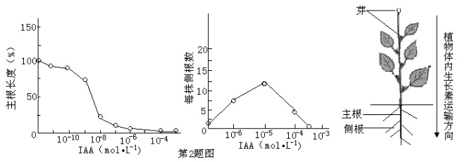

A．促进侧根数量增加的IAA溶液，会抑制主根的伸长

B．施用IAA对诱导侧根的作用表现为低浓度促进、高浓度抑制

C．将未施用IAA的植株除去部分芽和幼叶，会导致侧根数量增加

D．与施用10－4mol·L－1的IAA相比，未施用的植株主根长而侧根数量少

3．下列关于动物细胞培养的叙述，正确的是

A．连续细胞系的细胞大多具有二倍体核型

B．某些癌细胞在合适条件下能逆转为正常细胞

C．由多个祖细胞培养形成的细胞群为一个克隆

D．未经克隆化培养的细胞系细胞具有相同的性状

4．下列关于环境容纳量的叙述，正确的是

A．环境容纳量是指种群的最大数量

B．种群的内源性调节因素不会改变环境容纳量的大小

C．在理想条件下，影响种群数量增长的因素主要是环境容纳量

D．植食动物在自然环境条件下，一年四季的环境容纳量以冬季最大

5．某哺乳动物体细胞在培养中能够分裂，在培养过程中将适量的3H-TdR（3H标记的胸腺嘧啶脱氧核苷）和某促进细胞分裂的药物加入到培养液中，培养一段时间，可观察和测量到

A．G1期变短，该期有大量3H-TdR进入细胞核

B．S期变长，该期有DNA复制和核糖体的增生

C．G2期变短，该期细胞核中有组蛋白

D．M期相对较短，该期细胞的核膜始终完整

6．除草剂敏感型的大豆经辐射获得抗性突变体，且敏感基因与抗性基因是1对等位基因。下列叙述正确的是

A．突变体若为1条染色体的片段缺失所致，则该抗性基因一定为隐性基因

B．突变体若为1对同源染色体相同位置的片段缺失所致，则再经诱变可恢复为敏感型

C．突变体若为基因突变所致，则再经诱变不可能恢复为敏感型

D．抗性基因若为敏感基因中的单个碱基对替换所致，则该抗性基因一定不能编码肽链

二、简答题（共44分）

30．（14分）某种细胞分裂素对某植物光合作用和生长的影响如下表所示。

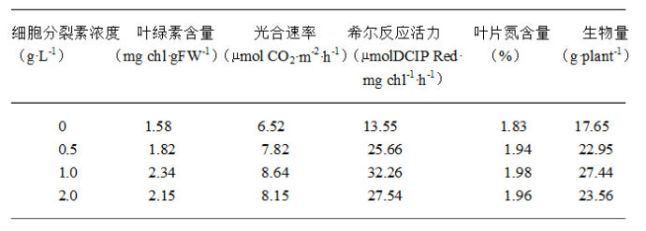

注：①chl—叶绿素；FW—鲜重；DCIP Red—还原型DCIP；plant—植株。 ②希尔反应活力测定的基本原理：将叶绿体加入DCIP（二氯酚-淀粉）溶液并照光，水在光照下被分解，产生氧气等，而溶液中的DCIP被还原并发生颜色变化，这些变化可用仪器进行测定。

请回答：

（1）希尔反应模拟了叶绿体光合作用中 阶段的部分变化。氧化剂DCIP既可用于颜色反应，还可作为 。希尔反应活力可通过测定DCIP溶液的颜色变化得到，也可通过测定得到 。

（2）从表中可知。施用细胞分裂素后， 含量提高，使碳反应中相关酶的数量增加。

（3）幼苗叶片中的细胞分裂素主要由 产生。合理施用细胞分裂素可延迟 ，提高光合速率，使总初级生产量大于 ，从而增加植物的生物量。

31．（12分）为验证反射弧的组成与作用，某同学提出了以下实验思路：取蛙1只，捣毁该蛙的脑，将其悬挂起来。

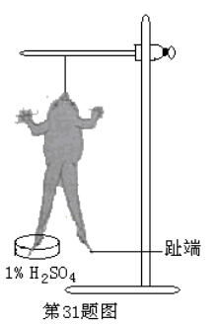

①用1%H2SO4溶液刺激该蛙左后肢的趾端（如图），观察是否屈腿。

②洗去H2SO4，再用1%H2SO4溶液刺激该蛙左后肢的趾端，测量该刺激与屈腿是否同时发生。

③分离得到该蛙左后肢的坐骨神经腓肠肌标本，用电刺激直接刺激腓肠肌，观察其是否收缩。

④用电刺激直接刺激上述标本的腓肠肌细胞，在坐骨神经上是否能测量到电位变化。

（说明：实验条件适宜；实验中的刺激强度足够；屈腿反射属于屈反射）

请回答：

（1）设计表格，并将预测的实验结果与结果的原因分析填入表中。

（2）为了验证屈腿反射的反射中枢所在部位，在上述实验的基础上写出第⑤项实验思路。

32．（18分）利用种皮白色水稻甲（核型2n）进行原生质体培养获得再生植株连续自交，分离得到种皮黑色性状稳定的后代乙（核型2n）。甲与乙杂交得到丙，丙全部为种皮浅色（黑色变浅）。设种皮颜色由1对等位基因A和a控制，且基因a控制种皮黑色。请回答：

（1）甲的基因型是 。上述显性现象的表现形式是 。

（2）请用遗传图解表示丙为亲本自交得到子一代的过程。

（3）在原生质体培养过程中，首先对种子胚进行脱分化得到愈伤组织，通过 培养获得分散均一的细胞。然后利用酶处理细胞获得原生质体，原生质体经培养再生出 ，才能进行分裂，进而分化形成植株。

（4）将乙与缺少1条第7号染色体的水稻植株（核型2n-1，种皮白色）杂交获得子一代，若子一代的表现型及其比例为 ，则可将种皮黑色基因定位于第7号染色体上。

（5）通过建立乙植株的 ，从中获取种皮黑色基因，并转入玉米等作物，可得到转基因作物。因此，转基因技术可解决传统杂交育种中 亲本难以有性杂交的缺陷。

**2014浙江理综生物解析**

1. 下列关于物质出入细胞方式的叙述，正确的是

A.被细胞胞吞的一定是固体物质

B.突触前膜释放乙酰胆碱属于易化扩散

C.通过载体蛋白的物质转运属于主动转运

D.胞吐过程一定会产生分泌泡与质膜的融合

【答案】D

【解析】被胞吞的物质可以是固体也可以是液体，故A错。突触前膜释放乙酰胆碱属于胞吐作用，B项错误。通过载体蛋白的物质转运包括主动运输和易化扩散，C项错误。胞吐的过程一定会产生分泌泡与质膜（细胞膜）融合，故D项正确。

2. 下图表示施用A。下列叙述错误的是

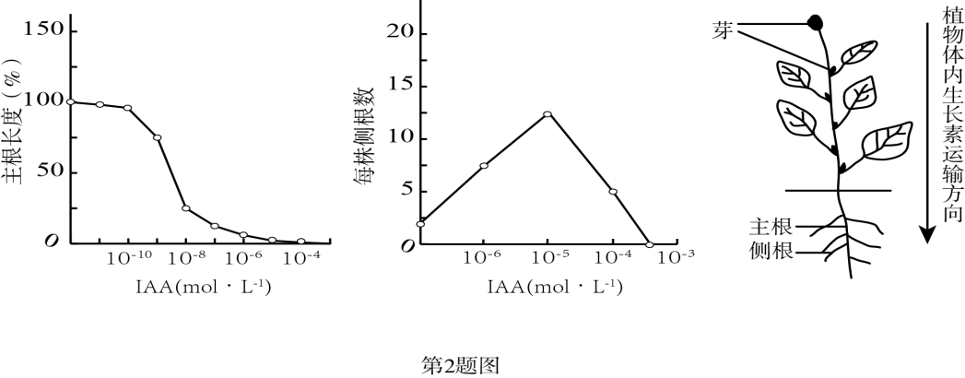

A.促进侧根数量增加的IAA溶液，会抑制主根的伸长

B.施用IAA对诱导侧根的作用表现为低浓度促进、高浓度抑制

C.将未施用IAA的植株除去部分芽和幼叶，会导致侧根数量增加

D.与施用10-4mol·L-1的IAA相比，未施用的植株主根长而侧根数量少

【答案】C

【解析】左图表明外源IAA对主根伸长具有抑制效应（以IAA浓度为0作对照），中图表明，在外源IAA浓度大于0而小于约3×10-4时，IAA对诱导侧根的作用表现为促进，而浓度大于3×10-4时，表现为抑制，所以A、B正确；可将中图横坐标小于0的数据视为内源IAA的相对浓度，分析曲线的变化规律可得出降低内源IAA会导致侧根数量减少，而根据右图可知，除去部分芽和幼叶会降低根部内源IAA浓度，所以C错误；分析左图和中图，不难判断D项描述是正确的。

3. 下列关于动物细胞培养的叙述，正确的是

A.连续细胞系的细胞大多具有二倍体核型

B.某些癌细胞在合适条件下能逆转为正常细胞

C.由多个祖细胞培养形成的细胞群为一个克隆

D.未经克隆化培养的细胞系细胞具有相同的性状

【答案】B

【解析】连续细胞系的细胞其核型已发生改变,是异倍体核型；一个祖细胞培养形成的细胞群才为一个克隆；细胞癌变后仍保留遗传物质组成的完整性，仍有分化的潜能，所以某些癌细胞在合适条件下可逆转为正常细胞，B正确；克隆最基本的要求是所建成的克隆必须来源于单个细胞，所以C错；未经克隆化培 养的细胞系可能由不同的细胞分裂形成，具有异质性，所以D错。

4. 下列关于环境容纳量的叙述，正确的是

A.环境容纳量是指种群的最大数量

B.种群的内源性调节因素不会改变环境容纳量的大小

C.在理想条件下，影响种群数量增长的因素主要是环境容纳量

D.植食动物在自然环境条件下，一年四季的环境容纳量以冬季最大

【答案】B

【解析】环境容纳量是指在长时间内环境所能维持的种群最大数量，也是**平均值**，实际种群数量是在这个平均值上下波动的，故A错误；环境条件若改变，环境容纳量也会改变，而内源性调节因素不会改变环境容纳量的大小，B正确；决定环境容纳量的是天敌、空间、食物等外源性因素；在理想条件下，种群增长不存在*K*值，无环境容纳量，C项错误；自然条件下，冬季气温低、光照弱，生态系统初级生产量小，所以在冬季，植食动物的环境容纳量会变小，故D错误。

5. 某哺乳动物体细胞在培养中能够分裂，在培养过程中将适量的3H-TdR（3H标记的胸腺嘧啶脱氧核苷）和某促进细胞分裂的药物加入到培养液中，培养一段时间，可观察和测量到

A.G1期变短，该期有大量3H-TdR进入细胞核

B.S期变长，该期有DNA复制和核糖体的增生

C.G2期变短，该期细胞核中有组蛋白

D.M期相对较短，该期细胞的核膜始终完整

【答案】C

【解析】在各时间，3H-TdR均有进入细胞核，但大量进入细胞核的是S期（DNA复制期），A项错误；细胞周期缩短主要体现在G1期和G2期缩短，而S期和M期变化不大。核糖体的增生表现在G1期，所以B项错；M期的前期核膜解体，末期核膜重新出现，故D项错误；组蛋白是染色质（染色体）的重要组分，它存在于细胞周期的各时间，故C项正确。

6. 除草剂敏感型的大豆经辐射获得抗性突变体，且敏感基因与抗性基因是一对等位基因。下列叙述正确的是

A.突变体若为1条染色体的片段缺失所致，则该抗性基因一定为隐性基因

B.突变体若为1对同源染色体相同位置的片段缺失所致，则再经诱变可恢复为敏感型

C.突变体若为基因突变所致，则再经诱变不可能恢复为敏感型

D.抗性基因若为敏感基因中的单个碱基对替换所致，则该抗性基因一定不能编码肽链

【答案】A

【解析】突变体若为1条染色体的片段缺失所致，则突变前的除草剂敏感型大豆为显性杂合子（Aa），显性基因所在的染色片段缺失后，隐性基因控制的性状得以表现（遗传学上称这种现象为“假显性”），A正确；染色体结构变异不可逆，基因突变可逆，所以B、C均错；单个碱基对的替换对基因结构的影响小，有可能会使基因编码错误的肽链，但通常不会造成基因无法编码肽链，所以D错误。

1. （14分）某种细胞分裂素对某植物光合作用和生长的影响如下表所示。

|  |  |  |  |  |  |
| --- | --- | --- | --- | --- | --- |
| 细胞分裂素浓度**（g·L-1）** | 叶绿素含量**（mg chl·g FW-1）** | 光合速率**（μmol CO2·m-2·s-1）** | 希尔反应活力**（μmol DCIPRed·mgchl-1·h-1）** | 叶片含氮量**（%）** | 生物量  **（g·plant-1）** |
| 0 | 1.58 | 6.52 | 13.55 | 1.83 | 17.65 |
| 0.5 | 1.82 | 7.82 | 25.66 | 1.94 | 22.95 |
| 1.0 | 2.34 | 8.64 | 32.26 | 1.98 | 27.44 |
| 2.0 | 2.15 | 8.15 | 27.54 | 1.96 | 23.56 |

注：①chl—叶绿素；FW—鲜重；DCIP Red—还原型DCIP；plant—植株。

②希尔反应活力测定的基本原理：将叶绿体加入DCIP（二氯酚靛酚）溶液并照光，水在光照下被分解，产生氧气等，而溶液中的DCIP被还原并发生颜色变化，这些变化可用仪器进行测定。

请回答：

（1）希尔反应模拟了叶绿体光合作用中__________阶段的部分变化。氧化剂DCIP既可利用于颜色反应，还可作为__________。希尔反应活力可通过测定DCIP溶液的颜色变化得到，也可通过测定__________得到。

（2）从表中可知，施用细胞分裂素后，__________含量提高，使碳反应中相关酶的数量增加。

（3）幼苗叶片中的细胞分裂素主要有__________产生。合理施用细胞分裂素可延迟__________，提高光合速率，使总初级生产量大于__________，从而增加植物的生物量。

【答案】（1）光反应 氢载体 氧气生成量 （2）叶片氮含量 （3）根尖 衰老 呼吸消耗量

【解析】（1）光合作用由光反应和碳反应两阶段构成，根据题中希尔反应活力测定的基本原理可知，该过程模拟的是水在光照条件下分解，产生氧气等，故希尔反应模拟的是光反应；DCIP是氧化剂，在希尔反应中的作用与自然条件下光反应中的NADP+相似，因此可作为光反应模似实验中的氢载体（或氢受体、电子受体）。

（2）碳反应中的酶均为蛋白质，施用细胞分裂素后，叶片含氮量增加，进而可使碳反应相关酶的数量增加。

（3）幼苗中的细胞分裂素主要由根尖产生，而后运输到幼苗叶片中，发挥相应生理作用；细胞分裂素可延缓植物的衰老，提高光合速率，导致总初级生产量大于呼吸量，从而增加生物量。

31.（12分）为验证反射弧的组成与作用，某同学提出了以下实验思路：

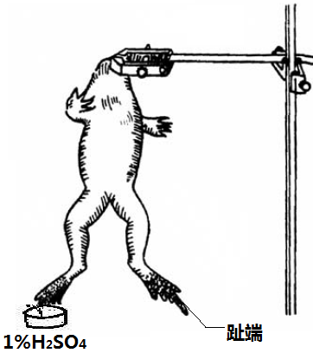取蛙1只，捣毁该蛙的脑，将其悬挂起来。

①用1%H2SO4溶液刺激该蛙左后肢的趾端（如图），观察是否屈腿。

②洗去H2SO4，再用1% H2SO4溶液刺激该蛙左后肢的趾端，测量该刺激与屈腿是否同时发生。

③分离得到该蛙左后肢的坐骨神经腓肠肌标本，用电刺激直接刺激腓肠肌，观察其是否收缩。

④用电刺激直接刺激上述标本的腓肠肌肌细胞，在坐骨神经上是否能测量到电位变化。

（说明：实验条件适宜；实验中的刺激强度足够；屈腿反射属于屈反射）

请回答：

（1）设计表格，并将预测的实验结果与结果的原因分析填入表中。

（2）为了验证屈腿反射中的反射中枢所在部位，在上述实验的基础上写出第⑤项实验思路。

【答案】：（1） 验证反射弧的组成与作用实验的预测结果及结果分析表

|  |  |  |
| --- | --- | --- |
| 思路 | 预测 | 结果的原因分析 |
| 结果 |
|  | 是 | 反射弧完整，能够对刺激作出反应 |
|  | 否 | 刺激产生的兴奋在反射弧中的传导和传递需要时间，故刺激与屈腿不会同时发生 |
|  | 是 | 电刺激使腓肠肌的肌细胞产生动作电位或兴奋，引起肌肉收缩 |
|  | 否 | 兴奋在神经肌肉接点的传递是单向的，故坐骨神经上测不到电位变化 |

（2）⑤捣毁该蛙的脊髓，刺激其右后肢的趾端，观察是否屈腿。

【解析】（1）屈反射的神经中枢在脊髓而不在大脑，所以即使捣毁大脑，仍然可以发生屈反射；由于兴奋的传导与传递需要时间，所以刺激和屈腿不能同时发生；腓肠肌为效应器，是可兴奋组织，电刺激使腓肠肌的肌细胞产生动作电位或兴奋，所以能引起肌肉收缩；传出神经和腓肠肌细胞间相当于突触结构，兴奋传递具有单向的特点，即只能由传出神经到腓肠肌而不能从腓肠肌到传出神经，所以神经上检测不到电位变化。

（2）验证反射中枢存在的部位，应设计破坏脊髓的实验组。但需要特别注意的是，**本次操作只允许选择右后肢作为操作部位，因为左后肢已经在之前的实验操作中受到破坏。**

32. （18分）利用种皮白色水稻甲（核型2n）进行原生质体培养获得再生植株，通过再生植株连续自交，分离得到种皮黑色性状稳定的后代乙（核型2n）。甲与乙杂交得到丙，丙全部为种皮浅色（黑色变浅）。设种皮颜色由1对等位基因A和a控制，且基因a控制种皮黑色。

请回答：

1. 甲的基因型是 。上述显性现象的表现形式是 。

（2）请用遗传图解表示丙为亲本自交得到子一代的过程。

（3）在原生质体培养过程中，首先对种子胚进行脱分化得到愈伤组织，通过 培养获得分散均一的细胞。然后利用酶处理细胞获得原生质体，原生质体经培养再生出 ，才能进行分裂，进而分化形成植株。

（4）将乙与缺少1条第7号染色体的水稻植株（核型2n-1，种皮白色）杂交获得子一代，若子一代的表现型及其比例为 ，则可将种皮黑色基因定位于第7号染色体上。

（5）通过建立乙植株的 ，从中获取种皮黑色基因，并转入玉米等作物，可得到转基因作物。因此，转基因技术可解决传统杂交育种中 亲本难以有性杂交的缺陷。

【答案】

（1）AA 不完全显性

（2）种皮浅色

P Aa

↓

F1

|  |  |  |
| --- | --- | --- |
| 雌配子  雄配子 | A | a |
| A | AA  种皮白色 | Aa  种皮浅色 |
| a | Aa  种皮浅色 | aa  种皮黑色 |

种皮白色:种皮浅色:种皮黑色 = 1:2:1

（3）液体悬浮 细胞壁 （4）种皮浅色:种皮黑色 = 1:1 （5）基因文库 种间（或远缘）

【解析】：

（1）由于甲与乙杂交后代均为浅色，说明甲与乙都是纯合子，所以甲的基因型为AA，且Aa不完全显性，表现为浅色。

1. 遗传图解需要的要素包括：亲代表现型和基因型、配子类型、子代表现型和基因型、表现型比例。
2. 对愈伤组织进行液体悬浮培养，再由分散成的单细胞发育成胚状体，这是植物克隆的一种技术途径。原生质体是植物细胞去除细胞壁之后的剩余部分，它只有再生新细胞壁之后才能恢复分裂能力。
3. 可采用逆推法。乙的基因型为aa，如果黑色基因在7号染色体上的话，缺失一条7号染色体的白色为A0（0表示因染色体缺失引起的A基因缺失），根据分离定律可知，子代基因型为Aa（浅色）和a0（黑色），比例为1：1。
4. 在基因工程中，目的基因获取的方法之一就是从已建立的基因文库从中获取。基因工程可以克服远缘杂交不亲和的障碍，使有生殖隔离的亲本的基因可以重组。